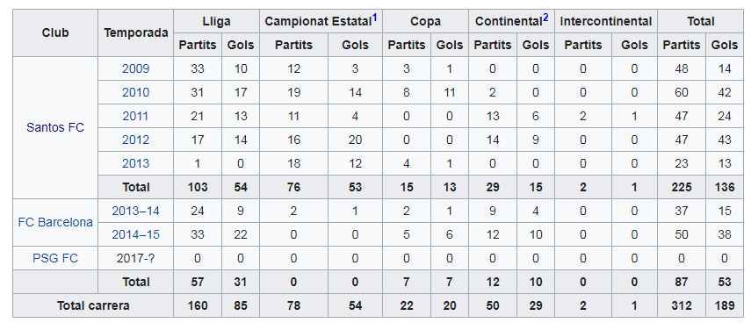
BIOGRAFIA D’EN NEYMAR

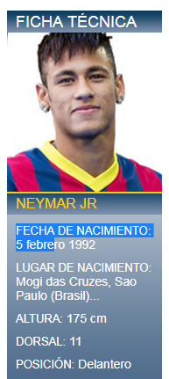

Neymar va començar la seva carrera futbolística al Santos amb només 11 anys (2003). Ràpidament va començar a destacar a les categories inferiors del club brasiler i el 2009 va debutar amb el primer equip. Aquell curs el davanter es va convertir en una peça clau per a l'equip de São Paulo i va ser escollit Millor Jugador Jove del Campionat Paulista.
El 2010 Neymar va ser nomenat Millor Jugador del Campionat i Màxim Golejador de la Copa Brasil amb 11 gols. L'any següent el seu palmarès augmentava amb el premi al Millor Jugador del 2011. El davanter brasiler s’havia convertit en un jugador imprescindible per al seu equip, que, aquella mateixa temporada, guanyava la Copa Libertadores després de derrotar el Penyarol de l'Uruguai (2-1).
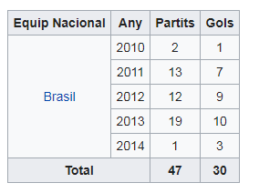
El brasiler va rebre la Pilota de Bronze de la competició, només per darrere de Messi i Xavi. L'any 2015 quedà 3r en la pilota d'or, però com deia ell: "ser aquí ja és un premi".

Rafael Moreno 4t C

